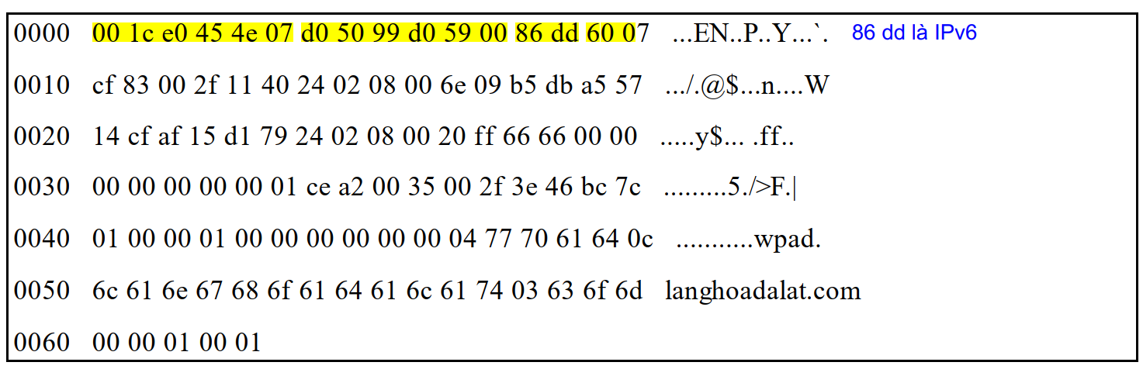

Địa chỉ cuối : 00 1c e0 45 4e 07

Địa chỉ đầu : d0 50 99 d0 59 00

Enthernet type : 86 dd => là Ipv6

Version là : 6

Traffic class là : 00

Flow lable :7 cf 83

Payload length : 00 2f

Next header : 11 ( 6 là TCP và 17 là UDP) = 17 => UDP

Hop limit :40 => 64

Source addrees : 24 02 08 00 6e 09 b5 db a5 57 14 cf af 15 dl 79

Des add :24 02 08 00 20 ff 66 66 00 00 00 00 00 00 00 01

Xét UDP

Địa chỉ nguồn : ce a2

Địa chỉ đích :00 35

**Câu 2)**

Ta có : 203.168.0.0 là địa chỉ lớp c suy ra /24

Mà 255.255.255.128 là /25 => mượn 1 bit từ phần host để chia mạng con

Ta có mạng host là 2 ^ 7 = 128 số mạng xài được là = 128 – 2 = 126 .

30 host = 126 – 30 = 96

14 host = 126 – 14 = 112

2 =126 -2 =124

2 = 126 -2 = 124

Vậy tổng số mạng dư là 96 + 112 + 124 + 124 = 456

Câu 3)

2024:dba:acad::/48

Ta có số bit mượn là = 64 – 48 = 16

Ta có số mạng con : 2 ^ 16 = 65 536

* Ta có 4 mạng đầu tiên là

2024:dba:acad::/64

2024:dba:acad :0001:/64

2024:dba:acad:0002:/64

2024:dba:acad:0003:/64

…..

2024:dba:acad:fffc:/64

2024:dba:acad:fffd:/64

2024:dba:acad:fffe:/64

2024:dba:acad:ffff:/64

Câu 4)

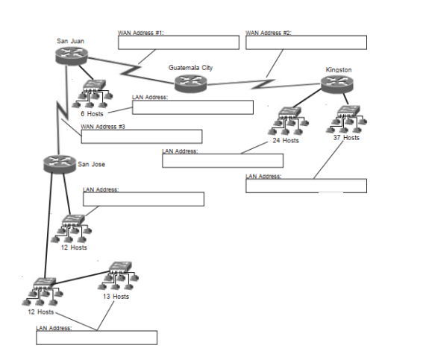

Địa chỉ mạng : 195.75.23.0

37 host:195.75.23.0/26

25 host ( 12 + 13):195.75.23.64/27

24 host:195.75.23.96/27

12 host :195.75.23.128/28

6 host: 195.75.23.146 /29

2: 195.75.23.154/30

2:195.75.23.158/30

2:195.75.23.162/30

Câu 5)

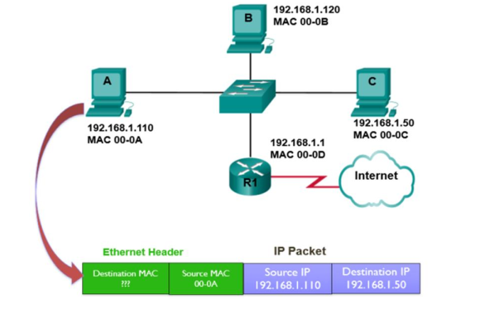

Đầu tiên : PCA gửi 1 frame đi hỏi ( kiểu broad cast) tới switch

Switch nhận được địa chỉ mac nguồn của PCA đồng thời lưu địa chỉ MAC nguồn của PCA vào bảng MAC

Sau đó: switch gửi frame đi hỏi tới từng cổng B , C khi đến cổng 3 thì PCC nhận được tín hiệu và gửi lại frame trả lời về lại switch

PCA nhận được tạo frame mới với MAC đích là MAC của PCC và MAC nguồn là của PCA rồi gửi qua switch , Switch xem MAC đích là PCC nên chuyển thằng tới PCC rồi PCC nhận được frame

* Từ đó PCA chuyển dữ liệu qua PCC